**ASSUNTO :. INDICO AO DEPARTAMENTO COMPETENTE QUE SEJA REALIZADO ESTUDOS PARA EXPANSÃO DA ILUMINAÇÃO PÚBLICA NA RUA JORGE DUARTE FILHO, NO PARQUE DAS LARANJEIRAS.**

**DESPACHO:.**

**SALA DAS SESSÕES ____/____/_____**

**PRESIDENTE DA MESA**

**INDICAÇÃO Nº , DE 2021**

**SENHOR PRESIDENTE,**

**SENHORES VEREADORES,**

INDICO ao Exmo. Senhor Prefeito Municipal, para que o departamento competente, que seja realizado estudos para expansão da iluminação pública na Rua Jorge Duarte Filho, no Parque das Laranjeiras.

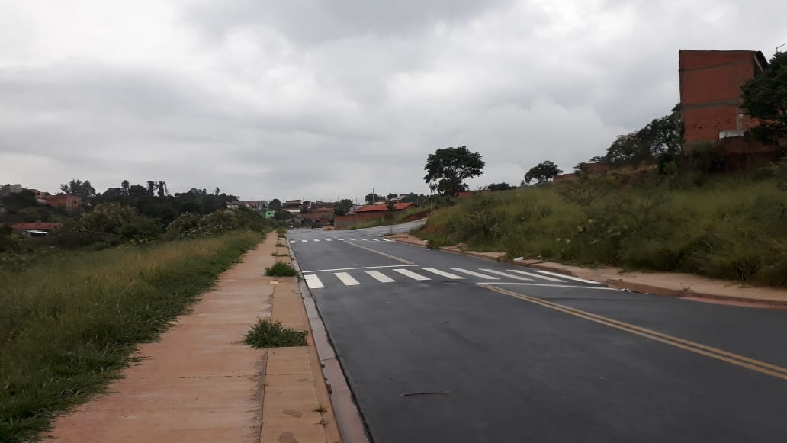

SALA DAS SESSÕES “VEREADOR SANTO RÓTOLLI”, aos 12 de fevereiro de 2021.

**VEREADOR LUIS ROBERTO TAVARES**